**«ГЕОМЕТРИЯНЫҢ АЛҒАШҚЫ МӘЛІМЕТТЕРІ» бөлімі бойынша жиынтық бағалау**

**Оқу мақсаттары:**

* + - 1. кесінді, сәуле, бұрыш, үшбұрыш, жарты жазықтық анықтамаларын білу;
      2. кесінділер мен бұрыштарды өлшеу аксиомаларын білу және қолдану;

7.1.1.10 сыбайлас және вертикаль бұрыштардың қасиеттерін дәлелдеу және қолдану;

**Бағалау критерийі**

**Білім алушы**:

* + Сызба бойынша геометриялық фигураларды анықтайды;
  + Мәтін есепті шығаруда кесіндіні, бұрыштарды өлшеу аксиомаларын қолданады;
  + Есептер шығаруда сыбайлас және вертикаль бұрыштардың қасиеттерін қолданады.

**Ойлау дағдыларының деңгейлері**: Білу және түсіну, Қолдану

## Орындау уақыты: 20 минут

## І нұсқа

## 1. Суреттегі (кесінді, сәуле, түзу) элементтердің атын жазыңыз:

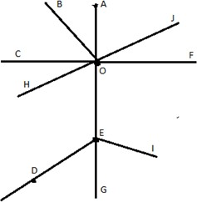

ОА

ЕD

JH

OB

EO

OJ

AG

1. а) ﮮАОС бұрышын сызыңыз:
2. бұрыштың ішінен ОВ сәулесін жҥргізіңіз;

с) Егер ﮮАОВ =18°, ал ﮮСОВ бұрышы ﮮАОВ бұрышынан 2 есе

үлкен болса, ﮮАОС бұрышының өлшемін табыңыз.

МА кесіндісінің ұзындығын табыңыз.

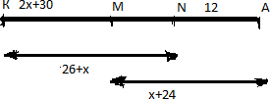

1. а) ∠HOB бұрышына сыбайлас бұрышты жазыңыз;

b) вертикаль бұрыштар жұбын жазыңыз;

с)∠HOB бұрышының өлшемін табыңыз;

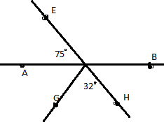

d) ∠AOG бұрышының өлшемін табыңыз .

|  |  |  |  |
| --- | --- | --- | --- |
| Бағалау критерийі | № | Дескрипторлар | **Балл** |
| Білім алушы |
| Сурет бойынша кесінді, сәуле, түзулердің атын жазады | 1 | Кесінділерді жазады | **1** |
| Сәулелерді жазады | **1** |
| Түзулерді жазады | **1** |
| Есеп шығаруда бұрыштарды өлшеу аксиомасын қолданады | 2 | Есеп шартына сәйкес чертеж салады | **1** |
| ∠ COB мәнін табады | **1** |
| ∠ AOC мәнін табады | **1** |
| Есеп шығаруда кесінділерді ӛлшеу аксиомасын қолданады | 3 | Есеп шартына сәйкес теңдеу құрады | **1** |
| Х-тің мәнін табады | **1** |
| МА кесіндісін табады | **1** |
| Сыбайлас және вертикаль бұрыштардың қасиеттерін қолданып есеп шығарады | 4 | ∠HOB бұрышына сыбайлас бұрышты жазады | **1** |
| Вертикаль бұрыштар жұбын жазады | **1** |
| ∠HOB бұрышының өлшемін табады | **1** |
| ∠AOG бұрышының өлшемін табады | **1** |
| **Барлық балл** | | | **13** |

## ІІ нұсқа

1. Суреттегі (кесінді, сәуле, түзу) элементтердің атын жазыңыз:

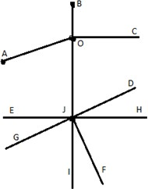

JF

ЕH

OC

GD

BI

JO

OA

1. а) ﮮАОB бұрышын сызыңыз;

b) бұрыштың ішінен ОD сәулесін жүргізіңіз;

с) Егер ﮮАОD=15°, ал ﮮDOB бұрышы ﮮAOD бұрышынан 4 есе үлкен болса, АОB бұрышын табыңыз;

1. BD кесіндісінің ұзындығын табыңыз:

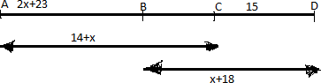

1. а) ∠AOC бұрышына сыбайлас бұрышты жазыңыз;

b) екі вертикаль бұрыштар жұбын жазыңыз;

с) ∠AOC бұрышының өлшемін табыңыз;

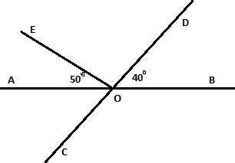

d) ∠EOD бұрышының өлшемін табыңыз.

|  |  |  |  |
| --- | --- | --- | --- |
| Бағалау критерийі | № | Дескрипторлар | **Балл** |
| Білім алушы |
| Сурет бойынша кесінді, сәуле, түзулердің атын жазады | 1 | Кесінділерді жазады | **1** |
| Сәулелерді жазады | **1** |
| Түзулерді жазады | **1** |
| Есеп шығаруда бұрыштарды өлшеу аксиомасын қолданады | 2 | Есеп шартына сәйкес чертеж салады | **1** |
| ∠ BOD мәнін табады | **1** |
| ∠ AOB мәнін табады | **1** |
| Есеп шығаруда кесінділерді ӛлшеу аксиомасын қолданады | 3 | Есеп шартына сәйкес теңдеу құрады | **1** |
| Х-тің мәнін табады | **1** |
| МА кесіндісін табады | **1** |
| Сыбайлас және вертикаль бұрыштардың қасиеттерін қолданып есеп шығарады | 4 | ∠AOC бұрышына сыбайлас бұрышты жазады | **1** |
| Вертикаль бұрыштар жұбын жазады | **1** |
| ∠AOC бұрышының өлшемін табады | **1** |
| ∠EOD бұрышының өлшемін табады | **1** |
| **Барлық балл** | | | **13** |